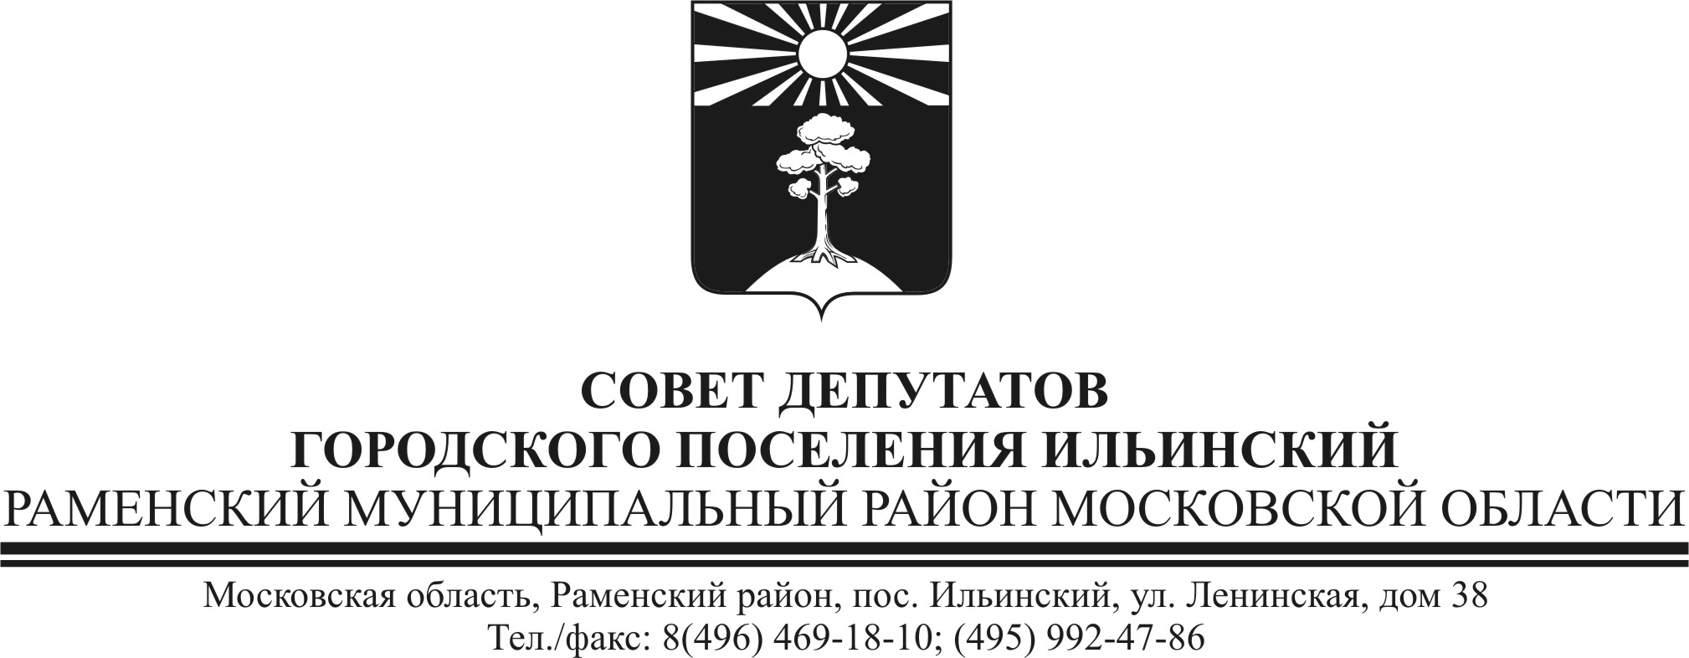

РЕШЕНИЕ
ПРОЕКТ
от №
О внесении изменений и дополнений в Решение Совета депутатов городского поселения Ильинский от 27.11.2015 г. № 15/1-СД «О бюджете городского поселения Ильинский Раменского муниципального района Московской области на 2016 год»

Руководствуясь Бюджетным кодексом РФ, Уставом городского поселения Ильинский Раменского муниципального района Московской области, Положением о бюджетном процессе в городском поселении Ильинский Раменского муниципального района Московской области, утвержденным Решением Совета депутатов городского поселения Ильинский от 07.10.2010 г. № 9/8-СД,

Совет депутатов городского поселения Ильинский РЕШИЛ:

1.Внести в Решение Совета депутатов городского поселения Ильинский от 17.11.2015 года №15/1-СД «О бюджете городского поселения Ильинский на 2016 год» (далее – Решение) следующие изменения:
1.1. Изложить пункт 1 Решения в следующей редакции: «Утвердить основные характеристики бюджета городского поселения Ильинский Раменского муниципального района Московской области (далее по тексту – бюджет городского поселения Ильинский) на 2016 год:
а) общий объем доходов бюджета городского поселения Ильинский в сумме 79 777 тыс. рублей, в том числе объем межбюджетных трансфертов, получаемых из других бюджетов бюджетной системы Российской Федерации в сумме 1 123 тыс. рублей;
б) общий объем расходов бюджета городского поселения Ильинский в сумме 74 539 тыс. рублей;
в) профицит городского поселения Ильинский в сумме 5 238 тыс. рублей.
1.2. Изложить пункт 9 Решения в следующей редакции: «Установить, что в 2016 году из бюджета городского поселения Ильинский предоставляются бюджетные ассигнования в сумме:
- 12 452 тыс. руб. – на реализацию муниципальной программы «Муниципальное управление городского поселения Ильинский Раменского муниципального района Московской области на 2015-2019 годы»;
- 24 107 тыс. руб. – на реализацию мероприятий в рамках муниципальной программы «Благоустройство территории городского поселения Ильинский Раменского муниципального района Московской области на 2015-2019 года»;
- 6 816 тыс. руб.– на реализацию мероприятий в рамках муниципальной программы «Организация досуга населения, проведение праздничных и культурно-массовых мероприятий в городском поселения Ильинский Раменского муниципального района Московской области на 2015-2019 годы».
1.3. Приложение № 1 к Решению от 27.11.2015г. № 15/1-СД «Объем поступлений доходов в бюджет городского поселения Ильинский в 2016 году по основным источникам» изложить в редакции Приложения №1 к настоящему Решению.
1.4. Приложение № 3 к Решению от 27.11.2015г. № 15/1-СД «Расходы бюджета городского поселения Ильинский на 2016 год по разделам, подразделам, целевым статьям (муниципальным программам городского поселения Ильинский и непрограммным направлениям деятельности), группам и подгруппам видов расходов классификации расходов бюджетов» изложить в редакции Приложения №2 к настоящему Решению.
1.5. Приложение № 4 к Решению от 27.11.2015г. № 15/1-СД «Ведомственная структура расходов бюджета городского поселения Ильинский на 2016 год» изложить в редакции Приложения №3 к настоящему Решению.
1.6. Приложение № 5 к Решению от 17.12.2015 г. № 15/1-СД «Расходы бюджета городского поселения Ильинский на 2016 г по целевым статьям (муниципальным программам городского поселения Ильинский и непрограммным направлениям деятельности), группам и подгруппам видов расходов классификации расходов бюджетов» изложить в редакции Приложения №4 к настоящему Решению
1.7. Приложение № 8 к Решению от 27.11.2015 г. № 15/1-СД «Источники внутреннего финансирования дефицита бюджета городского поселения Ильинский на 2015 год» изложить в редакции Приложения № 5 к настоящему Решению.
1.8. Утвердить объем бюджетных ассигнований Дорожного фонда городского поселения Ильинский на 2016 год в размере 5 651 тыс. рублей.

- Разместить настоящее Решение на официальном сайте городского поселения Ильинский Раменского муниципального района Московской области и опубликовать в газете «Ильинский вестник».

Глава городского
поселения Ильинский С.В. Демин

